奈曼旗鼎信集团到包联社区开展春节慰问活动

1月27日上午，鼎信集团副总经理王昭等一行3人到包联五福堂社区慰问困难户，并送上新春祝福及米面粮油等慰问品。

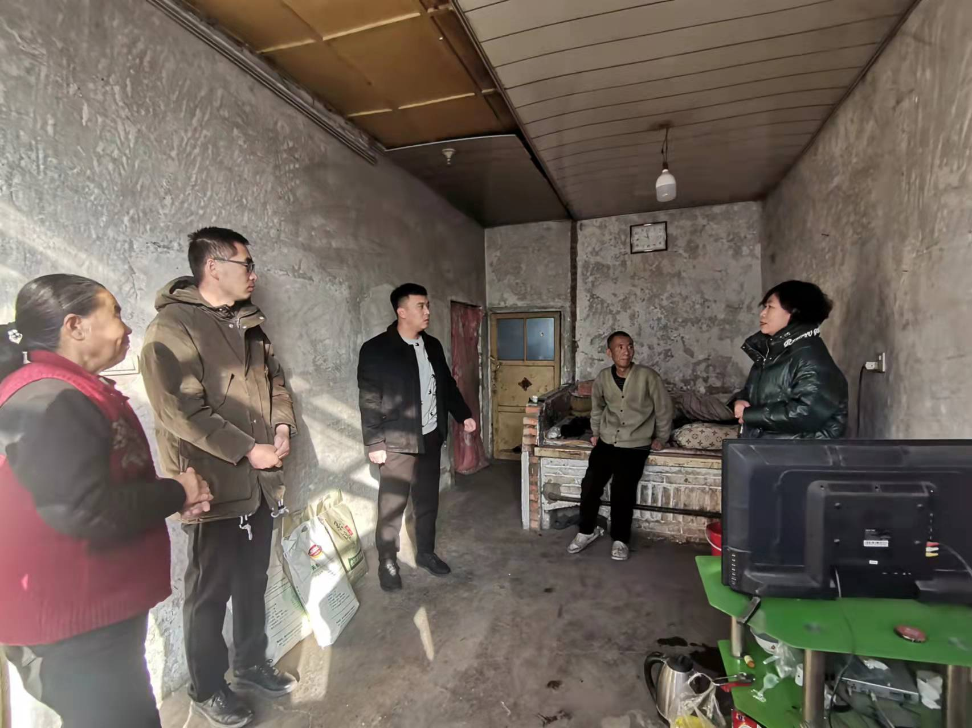

在走访慰问过程中，详细询问他们的健康、家庭和生活情况，鼓励他们要保持乐观的心态，积极面对生活中的困难，切实让困难群众深切地感受到党和政府的关怀及温暖。

